BAB II
TINJAUAN PUSTAKA

Penelitian Terdahulu
Qamaruddin, M, Sudragat, A, dan Subande, R. (2018). Dalam kajiannya yang berjudul “Sistem Informasi Penjualan Toko Batik Setono Pekalongan 10S Berbasis Web”, beliau mengemukakan bahwa proses penjualan masih menggunakan sistem tradisional dimana pembeli berhubungan langsung dengan datang ke toko. Fokus pada tahap analisis dan desain untuk membuat website ini menggunakan kebutuhan sistem dan diagram use case. Tahap menganalisis kebutuhan sistem untuk perangkat keras dan perangkat lunak dapat membantu menentukan apakah sistem layak untuk dikembangkan. Hasil pengujian Black-Box menunjukkan bahwa semua fungsi memenuhi spesifikasi yang dipersyaratkan.
Barkah, D., Wasyanti, S. (2018). Dalam penelitian yang berjudul “Sistem Informasi Penjualan Baju Online Pada Proyek Distro Depok”, transaksi penjualan terjadi secara tradisional dimana pelanggan datang ke Distro untuk membeli atau sekedar mencari informasi tentang produk yang mereka butuhkan. Metode pengembangan yang digunakan oleh penulis ialah SDLC (Software Development Life Cycle) menggunakan model proses waterfall. Proses ini melibatkan langkah-langkah pengembangan aplikasi yang dilakukan secara sistematis, mulai dari analisis, desain, pengkodean, pengujian hingga pemeliharaan proyek.
T. Al Mudzakir dan A. Bakar (2020). Penelitanya yang berjudul "Merancang dan Menerapkan Manajemen Hubungan Pelanggan Berbasis Web (Studi Kasus: Toko Pakaian Ladya)", berfokus pada pemasaran produk dengan memberikan informasi kepada calon pelanggan tentang kualitas dan keistimewaan produk. Perancangan aplikasi ini menggunakan metode sdlc (Software Development Lifecycle), sedangkan pengembangan aplikasi menggunakan model pendekatan prototype. Studi ini menemukan bahwa pelanggan dapat memperoleh informasi produk secara rinci dan melakukan pembayaran secara elektronik menggunakan sistem ini. Ini menggunakan bahasa pemrograman PHP, konsep UML, dan CodeIgniter.Pengujian Black-box dari sistem mengkonfirmasi bahwa semua persyaratan telah dipenuhi.
Saryono, Yasmira H. (2018). Dalam penelitiannya dengan judul “Analisis dan Perancangan Sistem Informasi Penjualan Distribusi Pakaian Berbasis Situs E-commerce Kota Batam”, disebutkan bahwa penjualan pakaian jadi masih dilakukan secara manual sehingga membuat pembeli yang melakukan transaksi pembelian atau melihat produk harus datang langsung ke toko.Media publisitas masih sangat terbatas, yaitu dari mulut ke mulut. Lambatnya respon terhadap pertanyaan pelanggan tentang produk di toko yang menjual pakaian distro mengakibatkan kurangnya informasi yang tersedia bagi pelanggan.
Widyastuti H. Siregar J. Ishak R. (2020). Dalam makalahnya “Perancangan dan Pengembangan Sistem Informasi Penjualan Pakaian Berbasis Web” beliau menjelaskan proses pengembangan sistem informasi penjualan berbasis web menggunakan metode pengembangan perangkat lunak dengan metode waterfall, dan penggunaan studi observasional dan literatur untuk mengumpulkan data. .Sistem informasi ini memiliki banyak fitur, yaitu: menampilkan halaman login admin dan member, mendaftar sebagai fitur membership bagi pengunjung, menampilkan halaman produk dan fitur website bagi pengunjung yang tidak terdaftar sebagai member, mengelola dan menambahkan fitur produk untuk administrator, fitur pembayaran untuk member, serta fitur status pengiriman untuk member.
Sistem informasi penjualan baju berbasis web dapat menjadi solusi yang dapat digunakan agar pelanggan dapat dengan mudah melihat informasi tentang stok produk, serta dapat meminimalisir kesalahan yang diakibatkan karena pencatatan secara manual. Dalam kelima penelitian sebelumnya, penulis mengambil beberapa fitur yang telah tersedia, seperti : fitur login untuk user dan admin, fitur untuk mengelola produk sebagai admin ataupun penjual, fitur membeli barang sebagai user. Serta menambahkan beberapa fitur yaitu: fitur login sebagai penjual, fitur mengelola barang sebagai penjual, fitur manajemen akun untuk admin, fitur memilih metode pembayaran secara cash atau angsuran untuk user, fitur untuk merubah cara pembayaran transfer manual atau menggunakan payment gateway untuk user, fitur perhitungan ongkos kirim untuk user, fitur update stok barang otomatis.

Teori Terkait
    - Sistem Informasi
Pengertian dari Sistem Informasi menurut Mulyanto yang dikutip dari Kuswara dan Kusmana (2017:18) ialah sistem yang terdiri dari kumpulan komponen sistem seperti perangkat keras, brainware, serta perangkat lunak yang memproses informasi dalam suatu organisasi dalam mencapai tujuan tertentu.
Sedangkan definisi dari sistem informasi menurut Cegielski (2014:6) adalah proses mengumpulkan, mengolah, menganalisis, dan mendistribusikan informasi untuk tujuan tertentu.
Oleh karena itu, Sistem Informasi adalah suatu sistem dalam organisasi yang terdiri dari perangkat lunak, aktivitas pengguna teknologi, juga perangkat keras yang digunakan untuk mencapai tujuan.
    - Mysql
Pengertian dari MySQL menurut Raharjo (2011:21), yaitu merupakan RDBMS (database server) bertugas mengelola database, memiliki respon cepat terhadap jumlah data yang besar, dan dapat diakses oleh sejumlah besar pengguna.
Menurut Kadir (2008:2) Definisi dari MySQL yaitu perangkat lunak open source yang digunakan untuk membangun database.
Berdasarkan kutipan yang telah disajikan, dapat disimpulkan bahwa MySQL merupakan sebuah perangkat lunak yang memiliki fungsi untuk membuat database open source.
Gambar 2.1 MySQL

    - XAMPP
Menurut Nugroho (2013: 1) XAMPP adalah paket pemrograman web digunakan untuk mempelajari pemrograman web, khsusunya PHP dan MySQL. Xampp dapat diunggah secara gratis serta dapat dijalankan hamper disetiap sistem operasi seperti Linux, Solaris, Mac dan Windows.
Menurut Purbadian dalam penelitianya (2016: 1), ia mengklaim bahwa XAMPP merupakan software pengembangan LAMP (Linux, Apache, MySQL, PHP, Perl).
Berdasarkan komentar di atas, dapat disimpulkan bahwa XAMPP adalah paket pemrograman web open source yang dapat digunakan setiap orang untuk memahami dan mempelajari pemrograman web secara gratis.
Gambar 2.2 XAMPP

    - Bootstrap
Menurut (Nugroho & Setiyawati, 2019) definisi Bootstrap ialah framework CSS yang pada hakikatnya dapat digunakan untuk merangkai dan membuat tampilan web. Bootstrap menyediakan kelas dan komponen yang dibuat sebelumnya untuk menyederhanakan pengembangan aplikasi web.
Sedangkan menurut Rivaldi (2015:44) dalam penelitianya mendefinisikan Bootstrap merupakan framework atau tool untuk membuat aplikasi web atau website yang responsive secara mudah, ringkas, cepat, dan gratis.
Berdasarkan teori yang ahli di atas, kita dapat menyimpulkan bahwa Bootstrap adalah alat untuk membuat situs web Anda terlihat cepat, mudah, dan elegan.

Gambar 2.3 Bootstrap

    - CSS
Definisi dari CSS Menurut (Wahyudi, 2017) dalam penelitianya, CSS ialah salah satu bahasa yang digunakan dalam pemrograman web memiliki fungsi untuk mengontrol dan membuat berbagai komponen dalam web agar tampilan web lebih bersih, lebih konsisten, serta lebih terstruktur.
Sedangkan pengertian dari CSS Menurut Saputra (2012: 27), Cascading Style Sheets (CSS) bahasa pemrograman web yang memiliki fungsi untuk mengontrol dan membangun berbagai komponen dari web agar menghasilkan tampilan yang terlihat lebih teratur, terstruktur, dan konsisten.
Berdasarkan penjelasan di atas, kami menyimpulkan bahwa Cascade Style Sheets (CSS) adalah bahasa yang dirancang khusus untuk membuat komponen pada web dan juga dapat digunakan untuk menyesuaikan tata letak tampilan halaman web.

Gambar 2.4 CSS

    - PHP
Supono & Putratama (2018: 1) Mendefinisikan PHP dalam penelitianya bahwa PHP yaitu bahasa pemrograman yang dalam Pengaplikas digunakan untuk menerjemahkan basis kode program menjadi kode mesin yang dapat dipahami oleh komputer server dan ditambahkan ke HTML.
Sedangkan menurut Oktavian (2010:31) dalam penelitianya mengartikan PHP merupakan singkatan dari Hypertext PreProcessor, dimana PHP sendiri ialah bahasa pemrograman berbasis kode yang berfungsi untuk memproses data megembalikan ke kode HTML.
Berdasarkan kutipan yang telah disajikan, dapat disimpulkan bahwa PHP adalah bahasa dengan kode yang dapat digunakan untuk membuat tampilan pada halaman web sehingga menjadi dinamis.
    - Javascript
Yeni Kustuyahningsih dan Devi Rosa Anamisa (2011) Mengartikan Javascript sebagai kumpulan bahasa skrip yang berjalan pada HTML. JavaScript sendiri merupakan bahasa yang memiliki sifat "case sensitive". menggunakan huruf besar dan huruf kecil untuk menentukan nama variabel dan fungsi.
Menurut Saputra (2012:3) mendefinisikan Javascript sebagai salah satu bahasa pemrograman yang ditunjukkan untuk menjadikan tampilan web agar terlihat lebih interaktif dan dinamis.
Dari pendapat ahli yang telah disajikan di atas, dapat disimpulkan bahwa JavaScript adalah kumpulan skrip yang berfungsi untuk bertindak pada dokumen HTML dan membuat tampilan web terlihat dinamis dan interaktif.
    - Data Flow Diagram (DFD)
DFD merupakan alat untuk menggambarkan aliran data hingga penyelesaian suatu sistem dan proses-proses yang dijalankan dalam sistem tersebut. DFD adalah diagram yang menggambarkan aliran data sistem menggunakan notasi. (Trisyanto, 2017).
Beberapa simbol yang dipakai dalam DFD yaitu:
Tabel 2.1 Data Flow Diagram
Simbol | Nama | Keterangan
 | Proses | Menamilkan konversi input-ke-output
 | Entitas | Menunjukkan sumber atau tujuan aliran menuju atau keluar dari sistem
 | Penyimpanan | Menampilkan penyimpanan dari sebuah database
 | Aliran | Menggambarkan aliran data masuk dan keluar dari proses
    - Conceptual Data Model (CDM)
Conceptual Data Model (CDM) mewakili semua konten informasi yang terkandung dalam database. Berbeda dengan level eksternal, keberadaannya pada level konseptual tidak memperhitungkan kekurangan hardware atau software untuk membangun aplikasi database. (Rosyiddin, 2016).
Rosa (2013). Conceptual Data Model (CDM) atau model data konseptual adalah konsep yang terkait dengan pandangan pengguna terhadap data yang disimpan dalam database.
Dari sini kita dapat menyimpulkan bahwa Conceptual Data Model (CDM) adalah representasi dari seluruh kumpulan informasi yang tersimpan dalam database.
    - Information Oriented Flowchart
Information-Oriented Flowchart (IOFC) adalah sistem klasik yang menentukan sistem aliran data yang menekankan aliran informasi dari awal hingga akhir sistem. Kristanto (2003)
Simbol IOFC meliputi:
Tabel 2.2 IOFC
Simbol | Keterangan
 | Garis: Digunakan untuk menghubungkan simbol satu sama lain dan untuk menggambarkan aliran data.
 | Penyimpanan: Menentukan apakah akan menyimpan input dari disk atau output ke disk.
 | Kartu berlubang: menunjukkan bahwa input berasal dari kartu atau output ditulis di atas kertas.
 | Manual Input: entri data manual melalui keyboard.
 | Operasi manual: menunjukkan bahwa manajemen tidak dilakukan oleh komputer.
 | Keputusan: menentukan kondisi yang mengarah ke pilihan ganda.
 | Dokumen : menunjukkan input berasal dari dokumen kertas.
 | Penyimpanan offline: Menunjukkan bahwa data disimpan
 | Konektor: Menampilkan akhir/input suatu prosedur atau proses pada lembar yang sama.

Gambaran Umum Obyek Penelitian
Toko Pakaian Tsania Collection berdiri pada taun 2019, didirikan oleh ibu Susilowati yang beralamatkan di Jl. Sekar Gayam Nomor. 44 Tonatan Ponorogo. Berawalkan dari Ibu Susilowati yang penuhi permintaan rekan di bidang baju, serta sprei.
Dalam sistem informasi ini, pengguna adalah penjual dan konsumen. Tugas penjual adalah mengelola bisnis Tsania Collection. Pada sistem ini, fungsi yang disediakan adalah untuk memberitahukan produk yang tersedia, menerima pesanan pakaian dari konsumen, dan mencatat transaksi yang telah terjadi.
Pengguna selanjutnya adalah konsumen, pada sistem ini didapatkan fungsi memesan pakaian, membayar dengan cara mencicil atau membayar secara tunai.

BAB III
ANALISIS DAN PERANCANGAN

Analisis
Dalam tahap Analisa peneliti dapat mengetahui proses yang terjadi selama ini, kemudian masalah yang terjadi dan menentukan solusi yang tepat dari permasalahan tersebut

Identifikasi Masalah
Dalam melakukan penelitian ini, peneliti mengidentifikasi masalah menggunakan Information Oriented Flowchart (IOFC), serta tabel sebab akibat. Adapun tujuan penggunaan IOFC adalah menunjukkan alur dari sebuah dokumen dalam suatu proses
  - Proses Pembelian
Pada proses ini konsumen memilih produk yang hendak dibeli di Tsania Collection, yang nantinya penjual akan mengambil barang yang di inginkan oleh konsumen, setelah itu konsumen kemudian membayar kepada penjual. Kemudian penjual memberikan nota kepada konsumen sebagai bukti terjadinya transaksi. Gambaran proses ini dapat dilihat pada tabel IOFC proses pembelian ini.
Tabel 3.1 Proses Transaksi
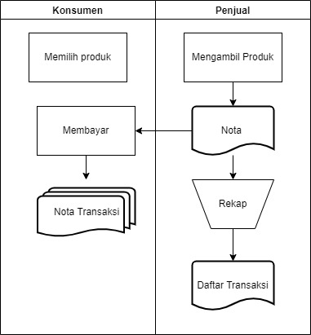
  - Proses Update Barang
Pada proses ini, penjual memberi informasi kepada konsumen mengenai produk yang tersedia. Apabila konsumen berminat maka dapat menghubungi penjual untuk melakukan pemesanan. Gambaran proses ini dapat dilihat pada tabel IOFC dibawah.

Tabel 3.2 Proses Update Barang
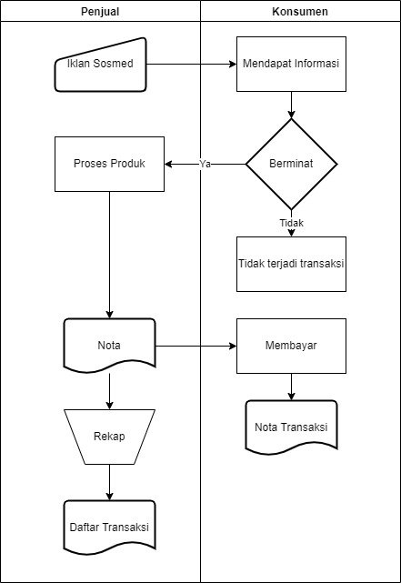
Permasalahan dari Toko Baju Tsania Collection bisa dilihat seperti pada tabel sebab akibat dibawah.

Tabel 3.3 Permasalahan
Permasalahan | Solusi | Manfaat
Pencatatan data transaksi membutuhkan waktu yang lama, dan prosesnya yang berbelit – belit | Membuat sistem informasi dimana pencatatan transaksi dapat terjadi secara otomatis | Mempercepat penjual dalam melakukan pencatatan transaksi
Transaksi terjadi secara manual, dimana penjual datang ke toko untuk melakukan transaksi. | Membuat sistem informasi dimana transaksi dapat dilakukan secara online, sehingga konsumen tidak perlu datang ke took | Mempercepat transaksi karena dilakukan secara otomatis, dan mempermudah konsumen dalam melakukan transaksi
Update stok dilakukan dengan cara upload pada status wa | Membuat sistem informasi dimana update stok dapat terjadi secara otomatis | Mempercepat penjual dalam melakukan update stok

Perancangan
Berdasarkan permasalahan di atas, solusi yang masuk akal dari permasalahan tersebut ialah dengan merancang sistem informasi berbasis website. Sistem informasi yang dirancang meliputi beberapa transaksi, seperti pendaftaran penjual dan konsumen, transaksi pembelian produk, dan transaksi pembayaran produk. Implementasi pada tahap desain dapat dibagi menjadi tiga bidang: desain proses, desain data, dan desain antarmuka. Sistem informasi ini diharapkan dapat mempermudah proses transaksi dan pendataan di toko kami.

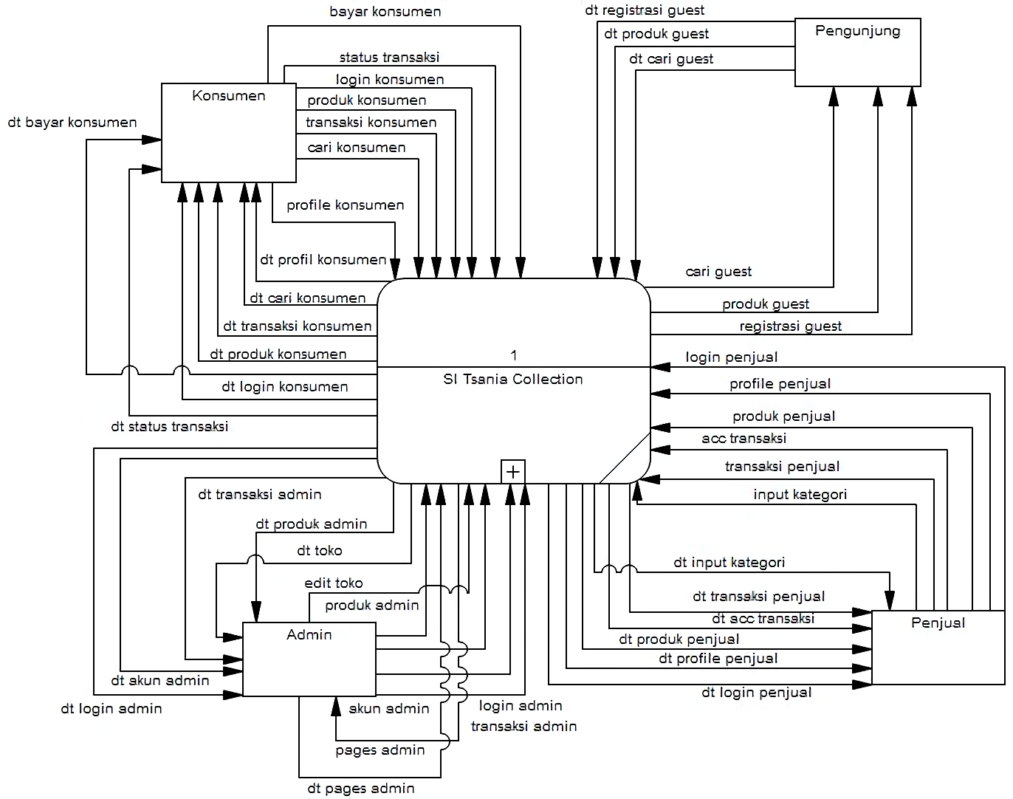
Perancangan Sistem
Gambar 3.1 DFD Level 0
Gambar di atas merupakan pemodelan proses dalam DFD Level 0. Dalam sistem informasi ini terdapat empat pengguna, yaitu : Konsumen, Admin, Penjual, Pengunjung. Untuk tahap selanjutnya dari pemodelan proses adalah membuat DFD level 1, tujuan dari pembuatan DFD level 1 adalah memperjelas dari rancangan proses yang akan di buat. Dibawah ini merupakan hasil perancangan dari DFD level 1
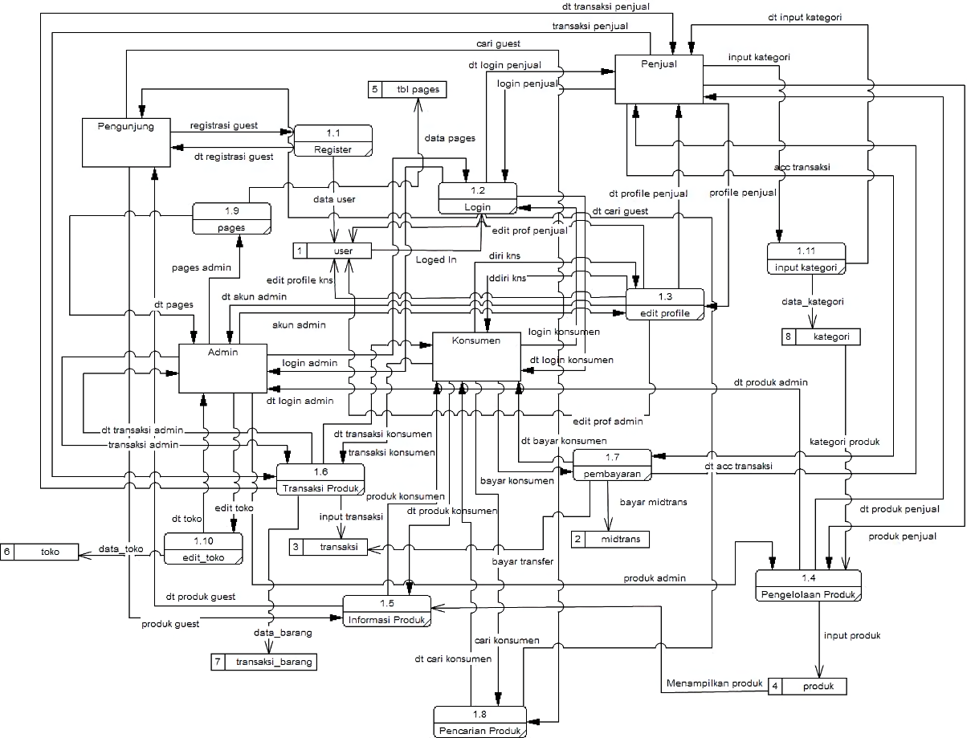
Gambar 3.2 DFD Level 1
Adapun proses yang terdapat dalam sistem ini ada delapan (8), yaitu :
      - Registrasi
Pada proses ini, yang melakukan pendaftaran adalah pengunjung, pengunjung mengisi nama, email, dan password. Sistem nantinya akan memasukkan data tersebut kepada tabel konsumen secara default
      - Login
Pada proses login, konsumen, admin, dan penjual akan memasukkan email dan password. Untuk bisa masuk kedalam akun masing – masing dan mengakses sesuai role dari akun tersebut
      - Edit profile
Pada proses edit profile, pengguna akun akan melakukan update data diri seperti foto, nomer hp, alamat. Dan juga bisa merubah profile jika berkenan. Hal ini dilakukan sebagai upaya melengkapi kebutuhan data dari user untuk mengakses website Tsania Collection nantinya
      - Pengelolaan produk
Pada proses pengelolaan produk, penjual dapat merubah stok, menghapus, ataupun menambah barang. Admin dalam hal ini juga dapat melihat maupun merubah stok produk, dengan tujuan merekap data produk
      - Informasi produk
Pada proses informasi produk, pengunjung maupun kustomer akan diarahkan pada katalog produk dalam website, hanya konsumen yang dapat membeli dan memasukkan kedalam keranjang untuk checkout nantinya.
      - Transaksi
Pada proses ini konsumen melakukan checkout barang yang sudah di pilih dan mengisi data pengiriman seperti nama lengkap, alamat, provinsi, kabupaten, kodepos, nomor telpon, serta data diri lain yang nantinya akan disimpan kedalam database dan menunggu pembayaran
      - Pembayaran
Pada proses ini konsumen melakukan pembayaran dengan cara transfer manual atau menggunakan payment gateway.
      - Pencarian Produk
Pada proses ini konsumen dan pengunjung dapat melakukan pencarian produk untuk mencari barang yang di inginkan.

Perancangan Data
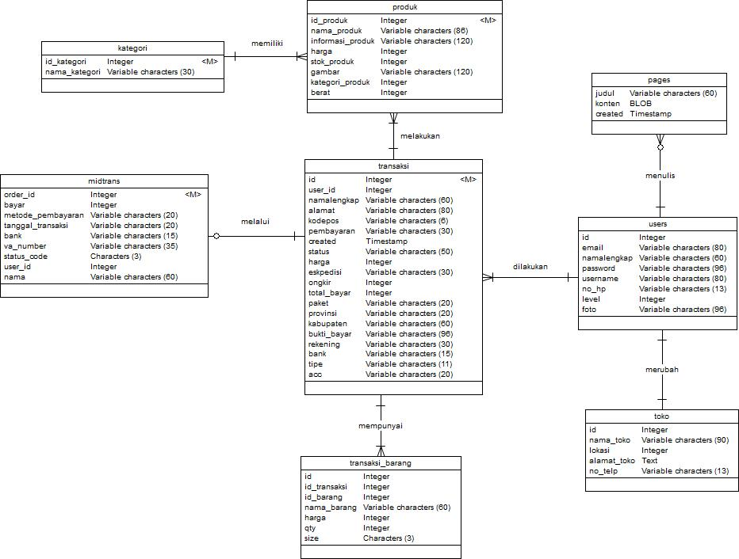
Gambar 3.3 Conceptual Data Model
Gambar diatas merupakan pemodelan data menggunakan conceptual data model. Pada perancangan data terdapat 4 tabel yakni Tabel user, tabel pesanan, tabel produk dan, tabel transaksi

Perancangan User Interface
Pada tahapan perancangan user interface ini, peneliti menggambarkan desain antarmuka pada sistem informasi Tsania Collection, adapun desain antar muka yang dibuat sebagai berikut :
            - Registrasi
Pada halaman ini pengunjung mengisi nama, email, dan password. Untuk mendaftar sebagai konsumen. Setelah pengunjung mengisi form maka data tersebut akan diproses lalu disimpan menuju tabel user. Pengguna yang mendaftar akan mendapat role konsumen sebagai default. Berikut ini merupakan tampilan dari interface registrasi.
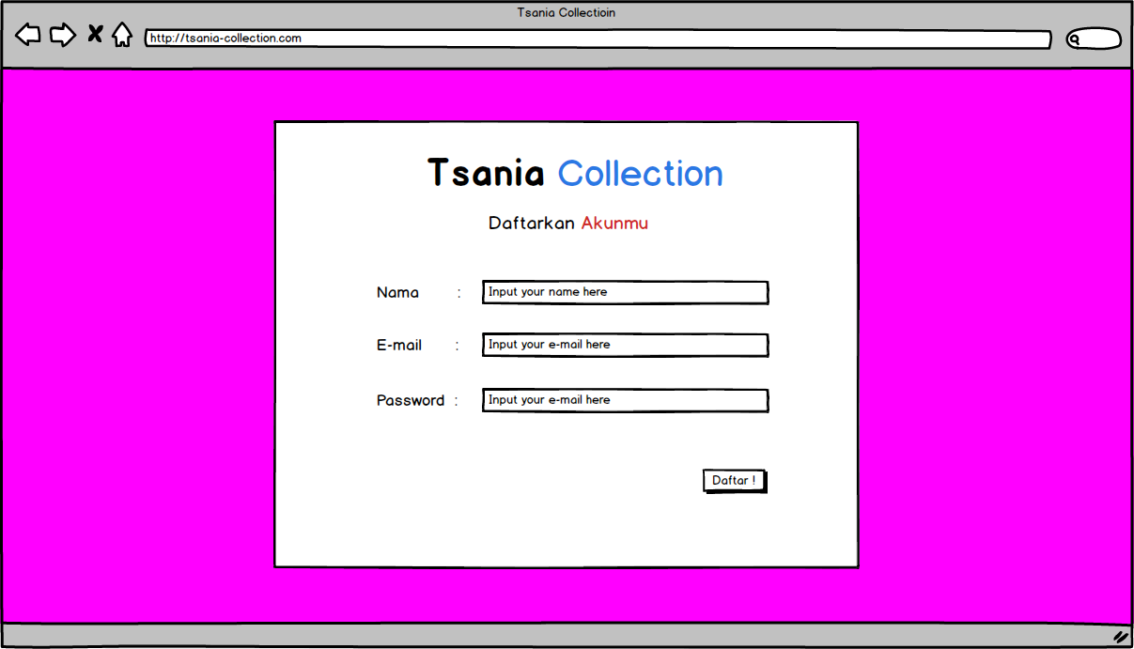
Gambar 3.4 Tampilan Registrasi
            - Login
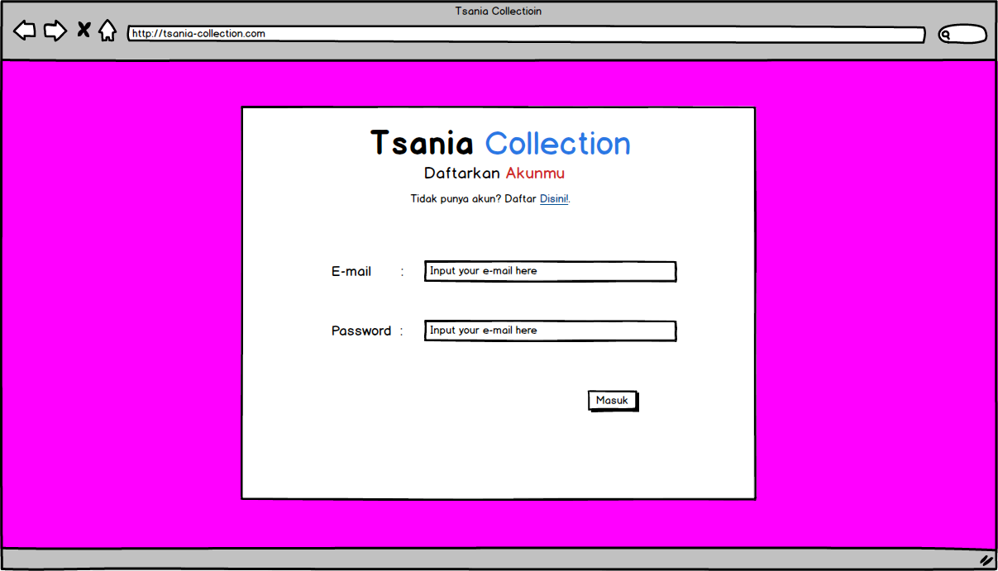
Tampilan yang disajikan pada halaman ini berisi form username dan password, yang nantinya akan diarahkan pada halaman masing – masing sesuai role dari tiap user. Berikut adalah interface dari halaman login
Gambar 3.5 Tampilan Login
            - Edit Profil
Pada halaman ini berisi form untuk mengupdate profil, untuk melengkapi biodata diri. Seperti e-mail, nomer handphone, dan alamat, yang nantinya akan digunakan dalam mengakses website Tsania Collection. Berikut adalah interface pada halaman edit profile

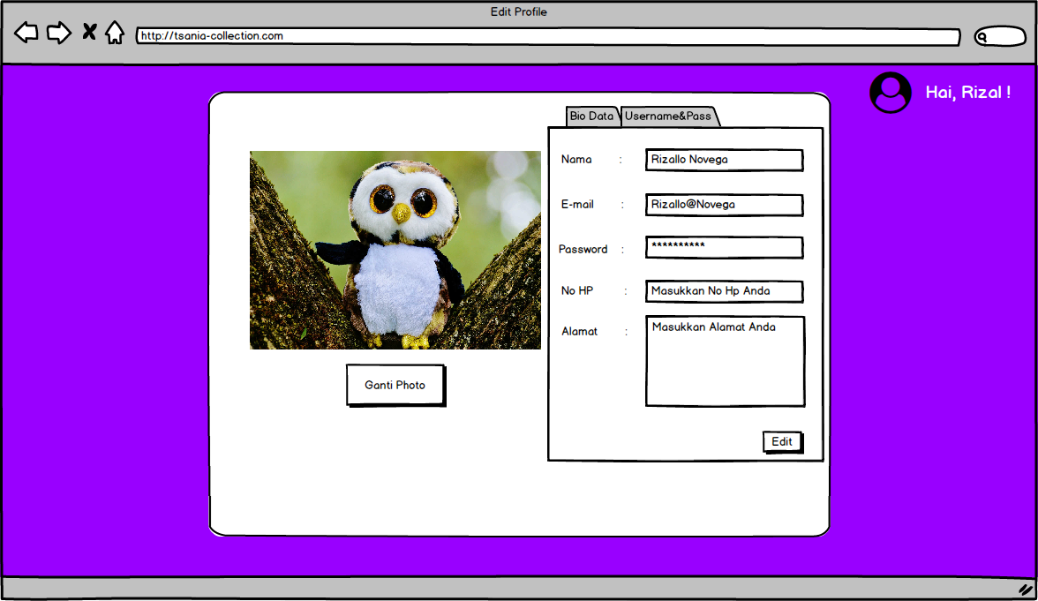
Gambar 3.6 Tampilan Update Profil
            - Mengelola Barang
Pada halaman ini, tersedia fitur mengelola barang untuk penjual dan admin. Yang berguna untuk mengupdate barang, menghapus barang, maupun update stok barang. Berikut interface pada halaman mengelola barang
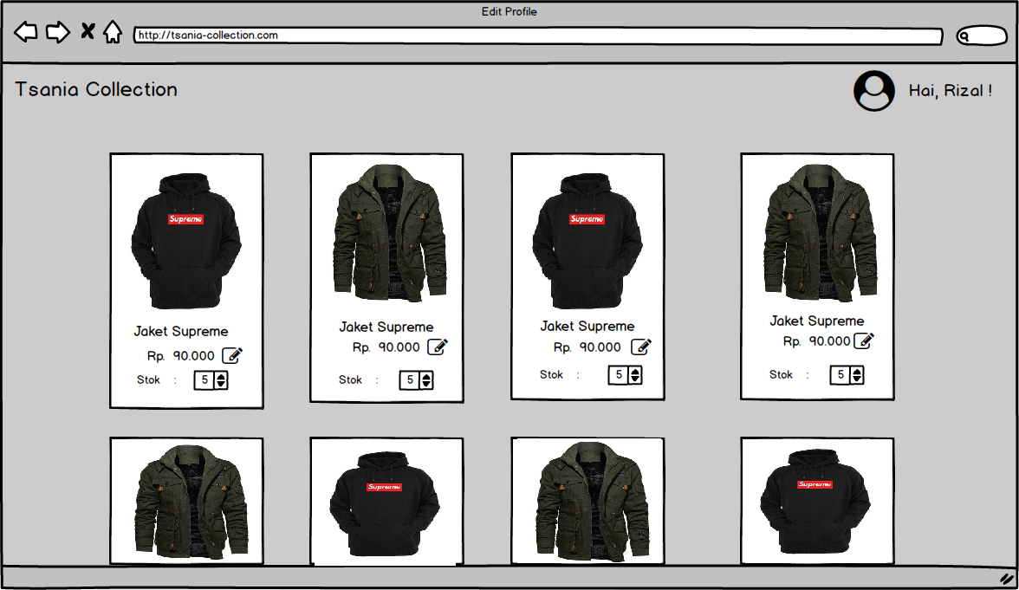
Gambar 3.7 Tampilan Mengelola Barang
            - Informasi Barang
Pada halaman ini disajikan informasi mengenai semua produk yang dijual pada toko baju Tsania Collection, yang dapat diakses oleh pengunjung maupun konsumen. Berisi nama produk, harga produk, foto produk, serta stok produk. Berikut interface pada halaman informasi barang.

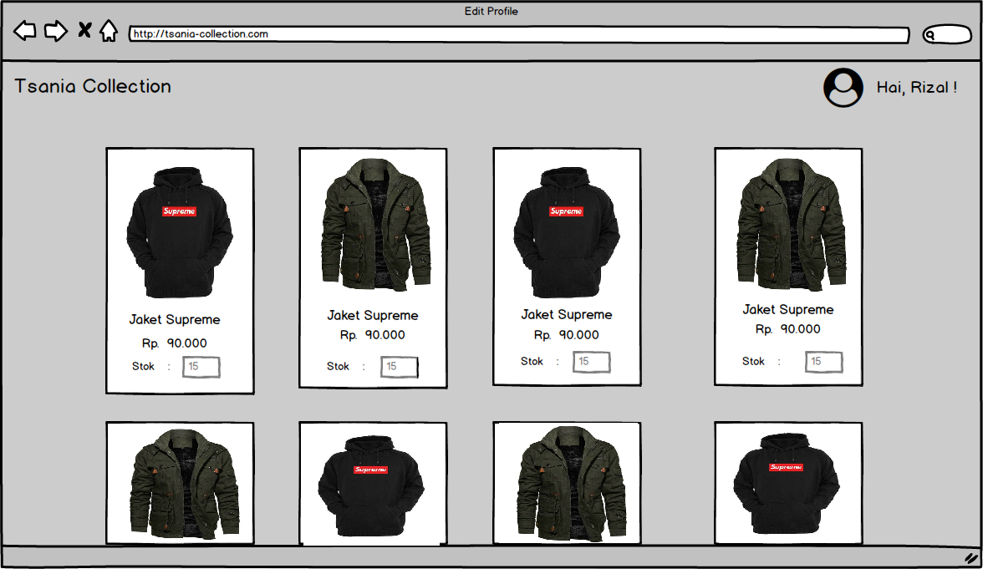
Gambar 3.8 Tampilan Informasi Barang
            - Transaksi
pada halaman transaksi, berisi form untuk keranjang konsumen dan form membayar barang yang sudah di checkout dari keranjang. Berikut ini interface dari transaksi barang.

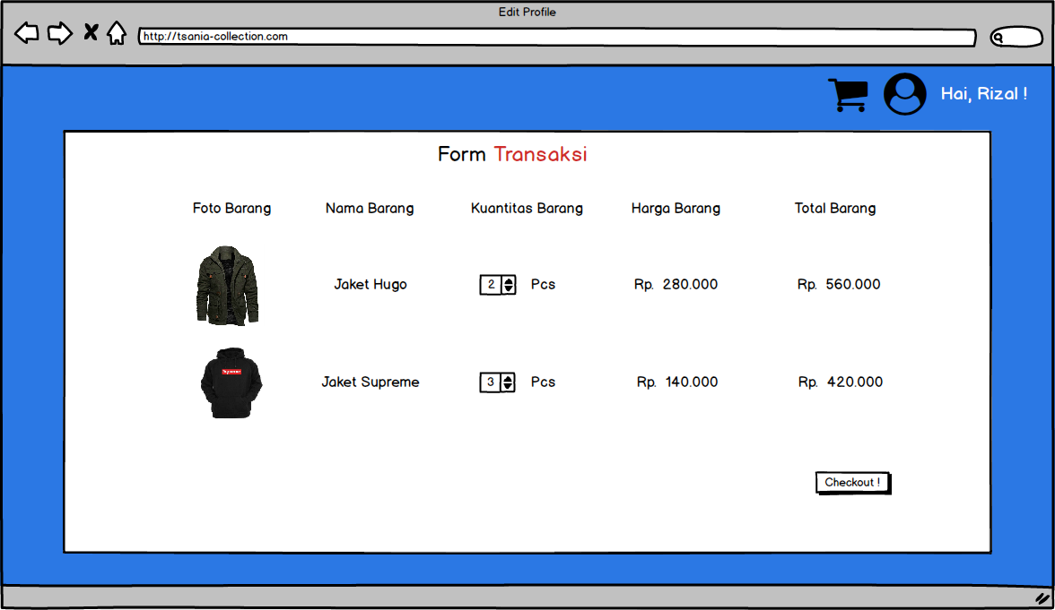
Gambar 3.9 Tampilan Keranjang
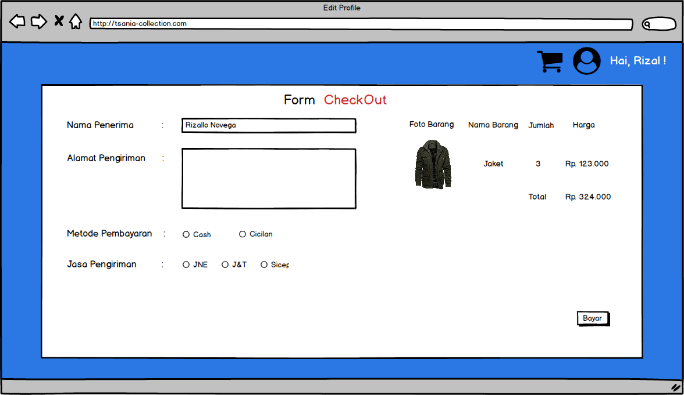
Gambar 3.10 Tampilan Checkout
            - Pencarian Barang
Pada halaman ini berisi hasil dari barang yang akan dicari. Interface pencarian barang seperti berikut
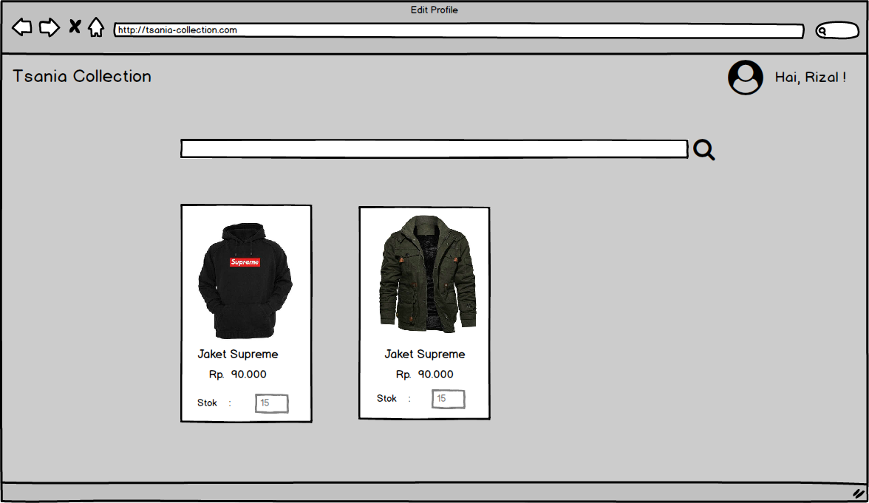
Gambar 3.11 Tampilan Pencarian Barang

Perancangan Pengujian
Pada penelitian ini, penulis menggunakan metode pengujian yang black-box. Black-box atau pengujian fungsional dimana pengujian yang dijalnkan hanya dengan menggunakan data uji untuk mengamati hasil eksekusi dan memverifikasi fungsionalitas aplikasi.
Metode ini diperuntukkan untuk memeriksa apakah software sudah berfungsi sebagaimana mestinya. Pengujian black-box ialah metode merancang data pengujian berdasarkan spesifikasi dari software yang dibutuhkan. Rancangan pengujian menggunakan metode black-box pada sistem yang akan diuji dikelompokkan dalam tabel berikut.
Tabel 3.4 Rencana Pengujian
No | Komponen yang diuji | Hasil yang diharapkan
1 | Registrasi | Dapat Registrasi User
2 | Login | Dapat Login ke website
3 | Home | Dapat menampilkan home
4 | Edit Profil | Dapat merubah profile
5 | Mengelola Barang | Dapat menambah dan mengubah data barang
6 | Informasi Barang | Dapat menampilkan informasi barang
7 | Transaksi | Dapat melakukan dan mengelola transaksi
8 | Pencarian | Dapat Melakukan Pencarian Barang
9 | Pembayaran | Dapat Melakukan Pembayaran
10 | Kategori Barang | Dapat Menambah atau mengubah kategori barang

